導師會報1102

 (一. 教務主任

(一)落實教學正常化：

          1、依桃園市政府教育局111年10月26日桃教中字第1110102621號函辦理。  
 2、依據國教署111年10月24日臺教國署國字第1110140677號函辦理。  
 3、為使教學正常化，國教署業於111年8月4日修正發布「國民中小學教學正

常化實施要點」， 依前揭實施要點第4點第2款第4目之（4）規定略以，學生成績評量不得於上午第一節課前、課間、中午休息或課後輔導時間辦理，合先敘明。近期接獲各國中學生、家長陳情，多數學校仍未落實前揭規範，請貴校利用教學正常化視導及相關會議進行宣導。

4、前揭規定所稱不得實施之學生成績評量，為依「國民小學及國民中學學生成績評量準則」第3條所列因應領域學習課程及彈性學習課程所實施之多元評量。另因應十二年國民基本教育實施及依兒童權利公約第31條規定，為保障兒童享有休息及休閒之權利，第一節課前時間，請學校宣導透過閱讀、音樂欣賞、影片賞析等多元素材活動，鼓勵學生自主學習，不宜以單一練習題本或試卷方式規劃統一性測驗。  
5、另課後輔導安排，亦請落實不強迫原則，尊重學生學習意願，且不得安排評量及教授進度，以減輕學生學習壓力。

 (二)、本校111學年度常態編班暨教學正常化評鑑預定於12月1日星期四下午進行。

(二)、教學組：

1、因應11月2日星期三下午校慶運動會預演，本土語文課程暫停，  
   已完成閩南語直播共學中心線上請假事宜。

2、第1次作業抽查已於10月28日星期五完成第1梯次檢查，部分學生因請假尚未完成訂

正，將陸續進行複查，預計於11月2日星期三導師會報請各班導師確認後進行敘獎作業。

(三)、註冊組：

1、110下補考通知單已於10/28收回,預計11/16(三)第5節為9年級，第 6節為8年級補考。

      2、111學年度桃連區高級中等學校免試入學試模擬測驗

       (1)、科目：包含國文、寫作測驗、英語(閱讀及聽力)、數學(含非選擇題)、社 會、自然六科。

       (2)、範圍：109 學年度入學之國中 1-4 冊課程。

       (3)、題型：除寫作測驗及數學非選擇題外，各科皆為四選一之選擇題型(英語 聽力部分為三選一

之選擇題)。

       (4)、施測日期和時間：施測日期：111 年 12 月 20 日～12 月 21 日（星期二、三）。

     3、請導師提醒學生超額比序積分採計截止 111 年 12 月 9 日(五)。

(四)、設備組：

 1、下學期教科書預計1月初送達，放置於圖書館閱覽室，屆時閱覽室不外借。

(五)、資訊組：

1、本校獲補助之8台觸屏預計安排於11/17(四)運送至本校(906隔壁空教室、體育班  
   導師小辦公室)存放，於11/18(五)放學後、11/19(六)安裝，汰換之舊黑板預計

   先放置於子母車旁空間於11/20(日)清運，麻煩總務處協助報廢，此次安裝之觸

   屏廠牌"盛源"，售後服務由"宏碁"負責，此次計畫學校有37間，其中22間學校  
   選擇"盛源"、15間選擇"捷達"，後續廠商將會安排教育  
   訓練(目前暫定11/28(一))。

2、創新科技互動課堂教學團隊競賽教案預計於11/4(五)上傳至主辦單位。

3、運動會相關程式已修改完畢，並已將各班報名結果與檢錄表列印，請體育老師、

   導師確認，如參賽學生有改變，請於賽後再至資訊組修改。

4、4F電腦教室已整理完畢，語言教室因設備老舊，待打掃完後將停止借用，請英文

   老師改借用2F、4F電腦教室或平板進行教學、測驗。

二、學務處

(一)、訓育組：

   1、請八年級各班準備小市長選舉報名（見附件）

   2、畢冊拍照時間：11/24(大團拍)、11/28 (拍攝順序表之後發下)

   3、112學年九年級戶外教育籌備會 **時間**：11/2(三)為導報時間後召開

**參加人員**：學務主任、訓育組長、八年級導師 **討論項目**：戶外教育時間、及欲參觀地點

(二)、生教組:

1. 11/16(三)下午13:00將舉行G7、G8交通安全宣導，也一併上教師研習網公告，將提醒老師們

記得上網登錄研習。

2. 運動會各班位置圖如下:

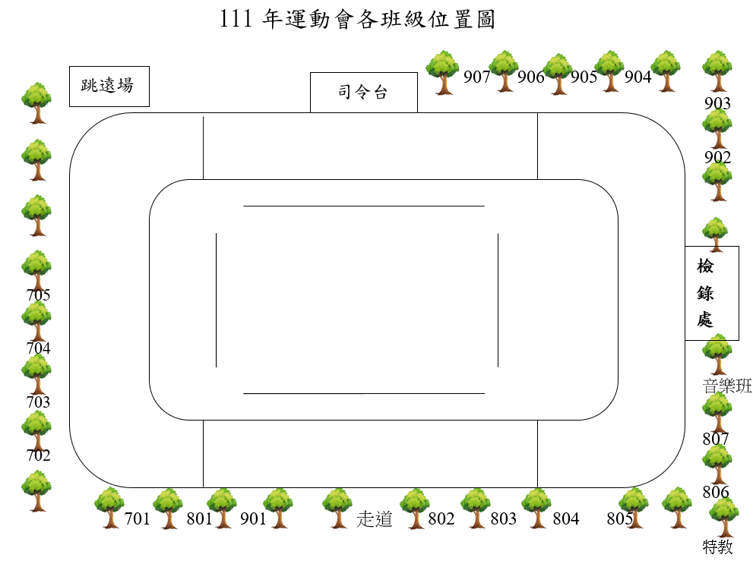

3. 運動會如遇下雨，開幕式於活動中心位置如下:

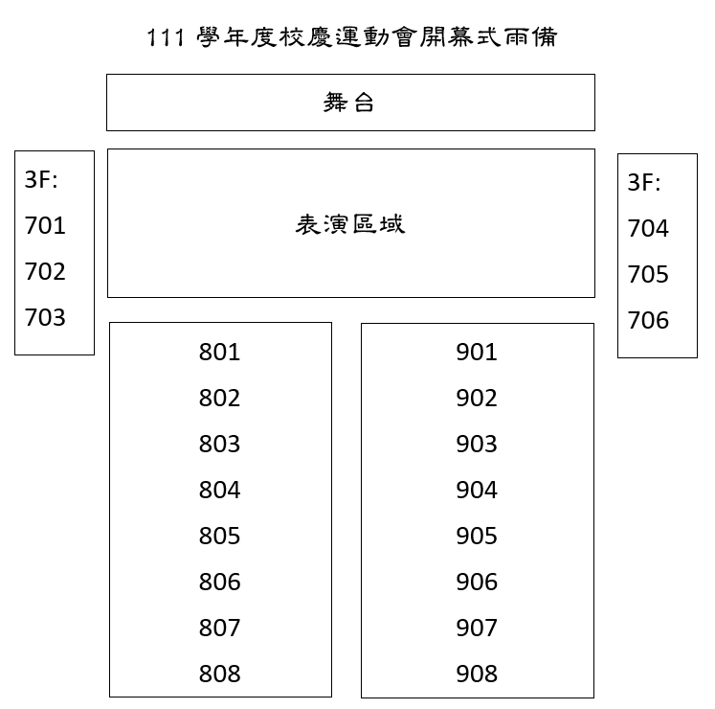

(三)、衛生組：

1. 11/23(三)13:00-13:45為七八年級環境教育宣導(主題：氣候變遷)，原本為統一集合宣

  導改為講師入班宣導，屆時需請各班班長於**12:50分**帶班牌至學務處中廊集合，領取**簽到**

**表**之後引領講師入班(請班級先將電腦及螢幕打開)，簽到表由班長負責在講師宣導完之

  後給講師及導師簽名並於當節下課交回衛生組(下表為開課班級，特教班不需參與)

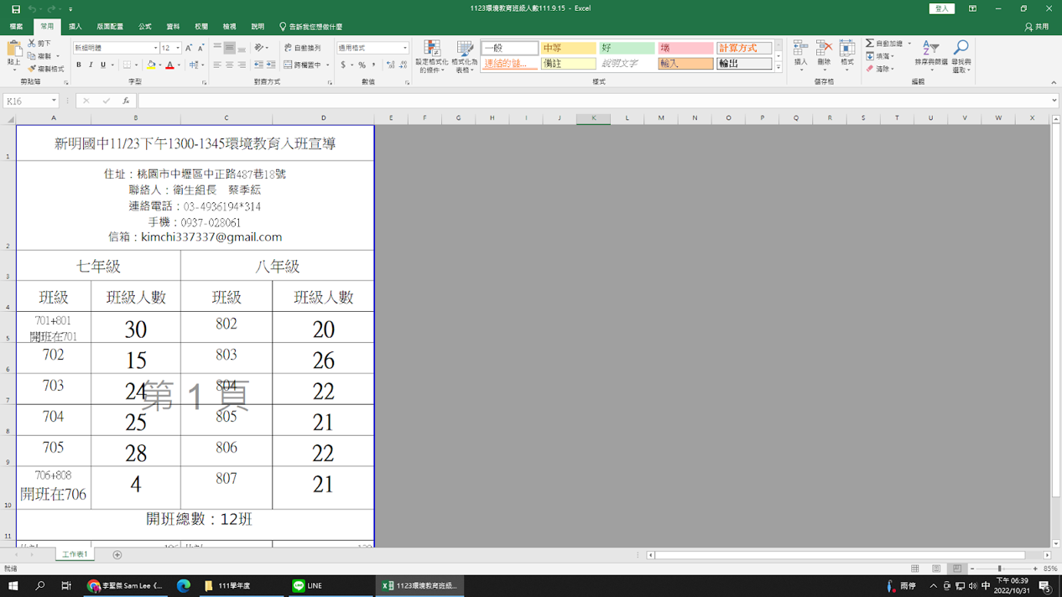

2. 11/4(五)將進行午餐訪視，請導師協助當天學生午餐用餐禮儀(務必穿著打菜服裝)。

3. 12/2(五)辦理環境教育實地研習，承襲往例配合文康活動進行，請老師們於當天下午5點

  在老街溪河川教育中心門口集合*拍照*需配合上網報名研習。詳細情形會在公告於校網

  及全校群組。

(四)、體育組 ：

1. 111年11月2日運動會預演，預賽時間表已發給各班體育股長。運動會預演下雨改至111年11

月9日辦理。

2. 各年級400公尺11/03（四）決賽日第2節；800、1500公尺決賽（計時各年級取6名）11/04

日（五）第2節舉行**。**

(五)、健康中心：

1.天氣漸寒，日夜溫差大，請導師囑咐：患有氣喘的同學請注意保暖，上學請圍圍巾及上口罩，以避免冷空氣刺激引發氣喘發作，並將支氣管擴張劑隨身攜帶，以備不時之需。

2. 天氣乾冷，有多位同學手部及嘴唇乾裂嚴重，拜託導師宣導:可備凡士林或保濕乳液保養動作以免發炎感染。

3. 校運會將至，為防學生意外事故發生，請導師再叮嚀當天學生要吃早參，及活動前暖身強度及時間要足夠以避免肌肉拉傷或扭商，若患有特殊疾病如：氣喘、心臟疾病、腎臟疾病..等不適合劇烈運動的學生，請務必不要參加劇烈的田賽與各種競賽。

 4. 流感疫苗接種本校於11/18日﹝星期五﹞下午13:00~16:00在活動中心辦理。

   接種順續701.702.703……908

  注意事項:

1.   曾經確診過的師生於解隔後便可接種，正在隔離者除外。

2.   接種過其他疫苗不須間隔時間仍可接種流感。

3. 接種當天師生都要帶健保卡。

 5. 803班:17、26號；907班:1、8、14、15、31、32號未交流感疫苗接種家長意願書 **視同不接種。**

三、總務處

1. 為防範疫情擴大避免群聚用餐，運動會當日教職員同仁午餐改由學校家長會**提供便當**，當日以辦公

室為單位至總務處領取。

2. 今年運動會給各班家長邀請卡已於10/28(五)請導師協助發送給學生帶回，也請導師代為邀請，

副會長及常委證書也請轉交學生帶回。

3. 為配合觸屏教學設備顧及老師上課安全，總務處將動支執行教務處所提出班級木質講台將全面更

新，而部分班級之水泥講台會再另評估改善方式。

4. 和平樓體育班屋頂上鏽蝕脆化包覆的屋簷已全部拆除。

四、輔導室

輔導組

(一)   個案/團體輔導

1.  認輔工作已持續進行中，本學期認輔個案(一級&二級輔導)目前計30名。導師如發現班上有需協助之個案，請轉介至輔導室。

2.  辦理111年度新住民子女教育輔導計畫-「我的成長手札」小團體【時間：11/03、11/17、11/24 (四)第8~9節，地點：團輔室】。

(二)   家庭/親職教育

1.  辦理七&八年級「大智慧過生活」親師生共讀第一次抽查與敘獎作業。請輔導股長將優良作品與敘獎名單送至輔導室，以利後續相關作業【抽查日期：10/31(一)至11/04(五)】。

(三)   生命/性平教育

1. 辦理七年級(702~705)得勝課程【11/30 (三)第五節班週會時間，地點：各班教室】。

資料組

(一)   生涯教育：

1.  第12週實施9年級情境式職涯興趣測驗，地點：2樓電腦教室、4樓電腦教室，預計施測ㄧ週。

2.  第13週起校內生涯發展記錄手冊暨生涯檔案抽查，對象：全年級同學。抽查辦法會於本周發下，請導師們協助督促同學們如期完成。

3.  生涯海報比賽抽查辦法將於本週發下，請導師鼓勵學生參與，對象：七、八年級，收件時間：第14週(11/28-12/02)。

4.  11/30(三)八年級職群探索活動，12：20集合，時間：第五節至第七節，地點：永平工商，參加班級：802-807。

(二)   技藝教育：

1. 適逢運動會及預留準備週，11/4(五)、11/11(五)技藝班課程暫停。

2. 校網會公告各高中職舉辦之職群探索活動相關資訊，煩請導師們幫忙宣導，新明國中首頁：最新公告→學生活動。